Załącznik nr 1
Opis przedmiotu zamówienia:
remont - odbudowa ściany w Oddziale Centralnego Laboratorium w Bydgoszczy.
- Przedmiotem zamówienia jest remont - odbudowa ściany w Oddziale Centralnego Laboratorium w Bydgoszczy, ul. Fordońska 80-94, 85-719 Bydgoszcz.
- Zakres prac obejmujący remont – odbudowę ściany po awarii instalacji wodnej:
- Demontaż starych zniszczonych płyt oraz ich utylizację
- Wstawienie nowych płyt gipsowo-kartonowych
- Gładź, malowanie
- Wykonawca wykona przedmiot zamówienia przy użyciu własnych materiałów
i narzędzi niezbędnych do wykonania przedmiotu zamówienia.
- Wykonawca ponosi pełną odpowiedzialność za bezpieczną pracę oraz zobowiązuje się do przestrzegania obowiązujących przepisów bhp i ppoż.
Fot.1
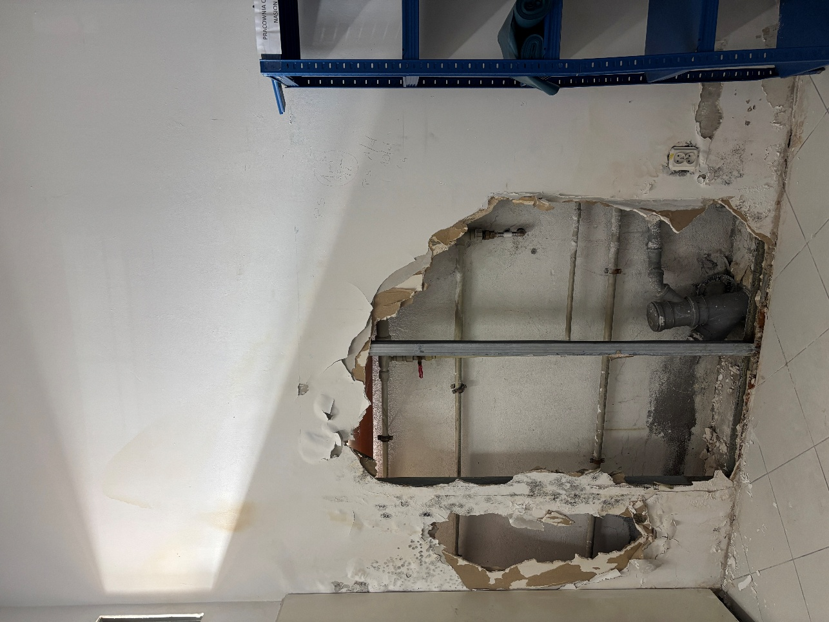

Fot. 2
